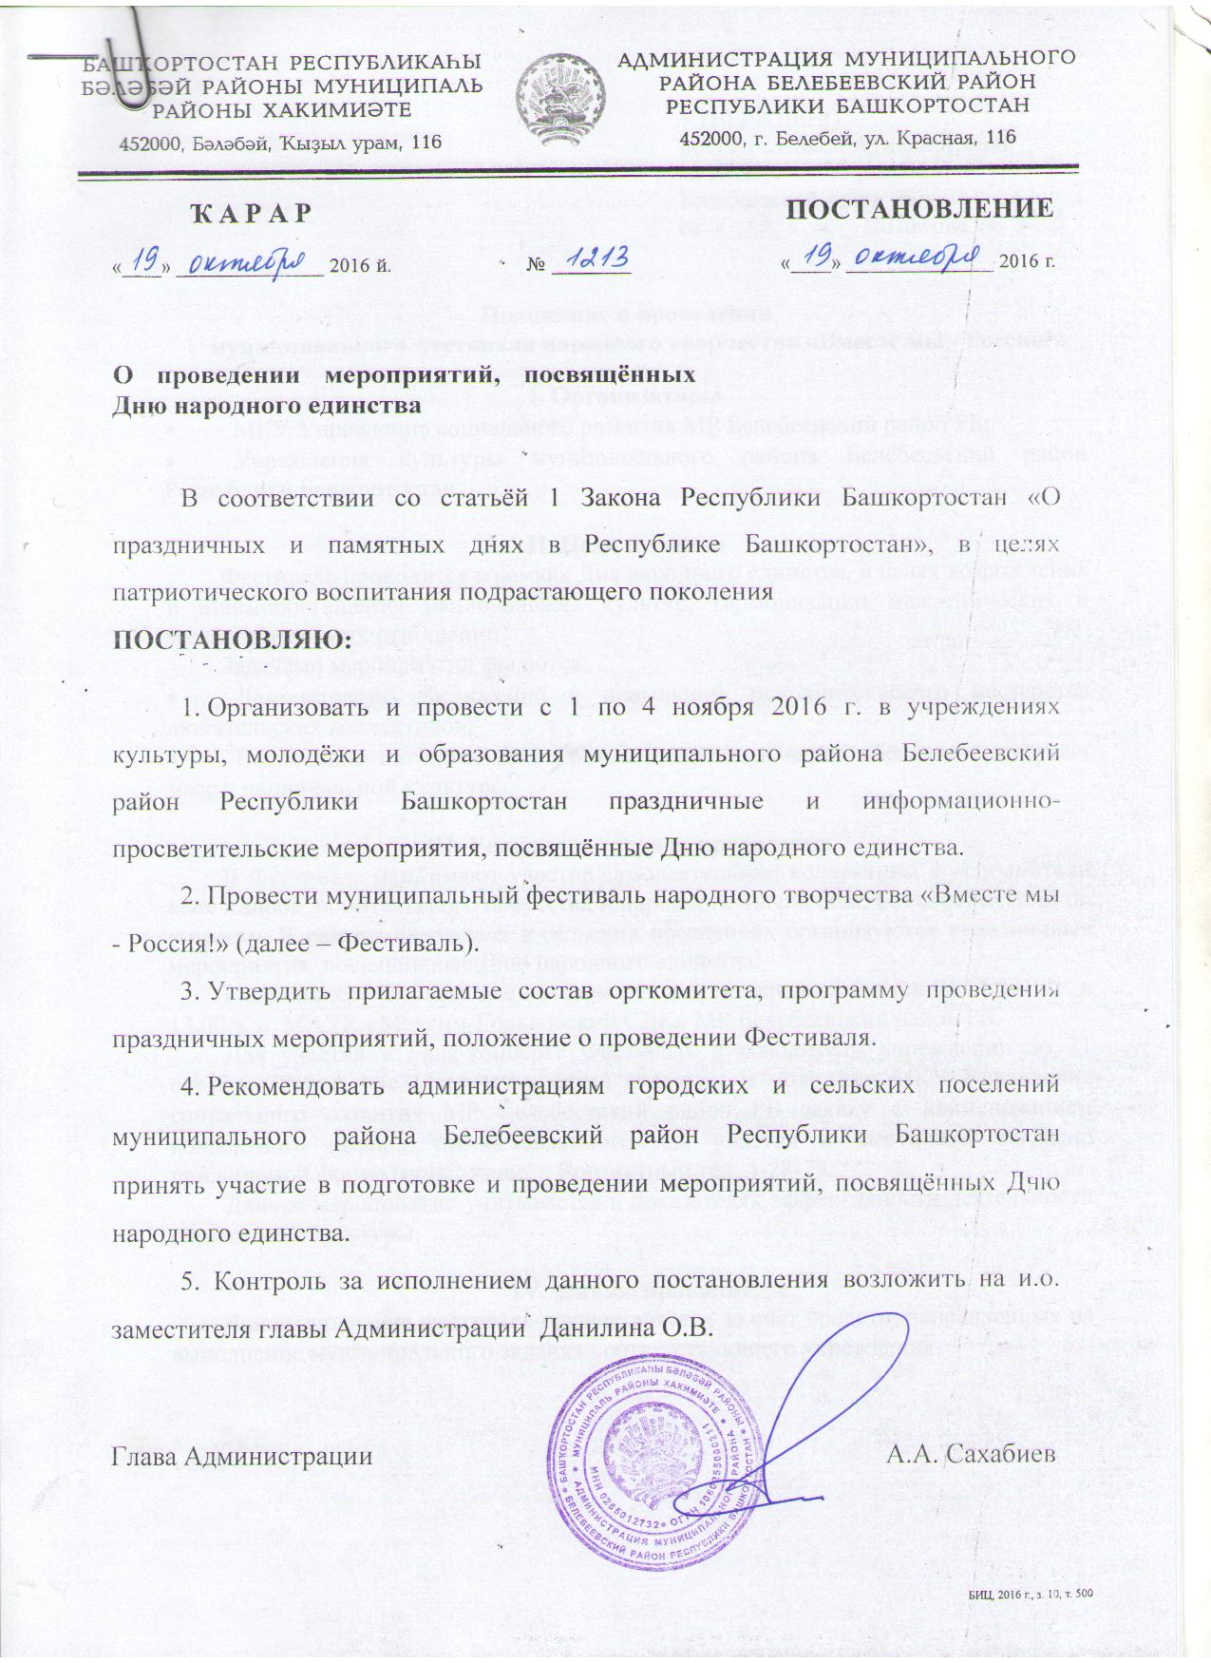

УТВЕРЖДЁН
постановлением Администрации муниципального района
Белебеевский район РБ
от «12» октября 2016 года № 1213

СОСТАВ ОРГКОМИТЕТА
по подготовке и проведению мероприятий,
посвящённых Дню народного единства

Председатель оргкомитета:
Данилин О.В. - | и.о. заместителя главы Администрации МР Белебеевский район РБ
Заместитель председателя оргкомитета:

Павлова Е.И. - | заместитель начальника МКУ Управление социального развития МР Белебеевский район РБ;
Члены оргкомитета:
Ахмадуллин И.Р. - | начальник отдела МВД России по Белебеевскому району (по согласованию)
Воробьёва Р.Н. - | директор МАУК «Максим-Горьковский СДК» МР Белебеевский район РБ
Ивлева О.Н. - | директор МБУК «Историко-краеведческий музей» МР Белебеевский район РБ
Кирьянова И. В. - | директор МАУК «Центральная межпоселенческая библиотека» МР Белебеевский район РБ
Кончаков С.К. - | директор МАУК «Межпоселенческий центр национальных культур «Урал-Батыр» МР Белебеевский район РБ
Лаврова Н.В. - | начальник МКУ Управление образования МР Белебеевский район РБ
Хайдарова З.С. - | начальник информационно-аналитического отдела Администрации МР Белебеевский район РБ
Хальзов К.Г. - | начальник отдела культуры и молодёжи МКУ Управление социального развития МР Белебеевский район РБ

Хальзов К.Г.
4-23-58
УТВЕРЖДЕНА
постановлением Администрации муниципального района
Белебеевский район РБ
от « 19» октября 2016 года № 1213

ПРОГРАММА
проведению мероприятий,
посвящённых Дню народного единства

Наименование и форма проведения | Дата проведения | Время проведения | Место проведения
Игра-викторина  «В дружной семье братских народов» | 2 ноября | по отдельному графику | МБУК «Историко-краеведческий музей»
Тематический концерт «В семье единой» | 2 ноября | 18.00 | Усень-Ивановский СДК
Музыкальная композиция «России славные сыны» | 2 ноября | 14.00-15.00 | Слакбашевский СДК
Информационный час «Наша сила в единстве» | 2 ноября | 17.00-18.00 | Слакбашевского СДК
Информационно-познавательная программа  «От древности до современности» | 2 ноября | 16.00-17.00 | Слакбашевского СДК
Информационный час  «В единстве – сила» | 3 ноября | 11.00-12.00 | МАУК «МЦНК «Урал-Батыр»
Тематическая беседа: «День народного Единства!» | 3 ноября | 16.00-17.00 | Шаровский СДК
Тематический вечер «Пока мы едины, мы непобедимы» | 3 ноября | 14.00 | Веровский СК
КВН «Моя Россия едина» | 3 ноября | 16.00-18.00 | Краснознаменский СДК
Беседа  «Россия едина» | 3 ноября | 16.00-18.00 | Новосараевский СК
Информационный час «В единстве сила» | 3 ноября | 17.00-18.00 | Баженовский СДК
Концертная программа «Единство во имя России» | 3 ноября | 15.00-17.00 | Семенкинский СДК
Экскурс в историю «Мы вместе – мы едины» | 3 ноября | 18.00-19.00 | Анновский СДК
Концертная программа «Республика искусств и труда» | 3 ноября | 20.00-23.00 | Тузлукушевский СДК
Обзор выставки «Достояние нации» | 3 ноября | 17.00-18.00 | Центральная библиотека
Беседа-диалог «Все мы разные, а Родина одна» | 3ноября | 13.00-14.00 | Центральная детская библиотека
Исторический час «В единстве – сила!» | 3ноября | 17.00-18.00 | Поселенческая библиотека №1
Урок патриотизма «В единстве наша сила!» | 3ноября | 13.00-14.00 | Поселенческая библиотека №3
Акция «Искусство народов» Башкортостана» (раздача буклетов) | 3 ноября | 18.00-19.00 | МАУК Дом культуры р.п.Приютово
Час истории «Во славу Отечества» | 3ноября | 12.40-14.00 | Приютовская детская ПБ
Информационный час «В единстве сила» | 3ноября | 16.00-17.00 | Максим-Горьковская ПБ
Познавательный час «День народного единства» | 3 ноября | 13.00-14.00 | ООШ с. Метевбаш (организует Метевбашевская ПБ)
Патриотический час «В единстве сила» | 3ноября | 15.00-16.00 | Аделькинская ПБ
Викторина с элементами спортивных игр «Ярмарка дружбы» | 3.ноября | 11.00-12.00 | Детский сад  с. Ермолкино (организует Ермолкинская ПБ)
Познавательный час «День народного единства» | 3ноября | 16.00-17.00 | Рассветская ПБ
Книжная выставка «Россия, родина, единство»  Беседа «Волшебный мир искусства» беседа | 3 ноября | 19.00-21.00 | Старосеменкинская ПБ
Мастер-класс «Добрых рук мастерство» | 3 ноября | 16.30-17.30 | Усень-Ивановская ПБ
День информации «Пока мы едины, мы непобедимы | 3ноября | 15.00-16.00 | Веровский СК
Классный час с презентацией «Помни прошлое, ради будущего» | 3 ноября | 17.00-18.00 | Знаменская ПБ
Информационно-познавательная игра «Знатоки народного искусства» | 3 ноября | 19.00-21.00 | Тузлукушевская ПБ
Вечерняя молодёжная программа, посвященная Дню народного единства | 4 ноября | 20.00-23.00 | Надеждденский СК
Тематический вечер «Мы силой единой сильны» | 4 ноября | 15.00-16.00 | Ермолкинский СДК
Литературно-исторический час «Пока мы едины, мы непобедимы» | 4 ноября | 20.00-23.00 | Пятилетскийй СДК
Информационно-просветительские мероприятия, посвящённые Дню народного единства | 1-4 ноября | по отдельному графику | образовательные организации
Гала-концерт муниципального фестиваля народного творчества «Вместе мы – Россия!» | 4 ноября | 13.00 -14.30 | МАУК «Максим-Горьковский СДК»
Бесплатный киносеанс в рамках празднования Дня народного единства: демонстрация художественного фильма «Завтрак у папы». | 4 ноября | 12.00-13.40 | Малый зал  к/т «Мир кино»

Хальзов К.Г.
4-23-58
УТВЕРЖДЕНО
постановлением Администрации муниципального района
Белебеевский район РБ
от «19» октября 2016 года № 1213

Положение о проведении
муниципального фестиваля народного творчества «Вместе мы - Россия!»
I. Организаторы
- МКУ Управление социального развития МР Белебеевский район РБ;
- Учреждения культуры муниципального района Белебеевский район Республики Башкортостан

II. Цели и задачи
Фестиваль проводится в рамках Дня народного единства, в целях возрождения и взаимообогащения национальных культур, гармонизации межэтнических и межнациональных отношений.
Задачами мероприятия являются:
- Демонстрация достижений и повышение исполнительского мастерства любительских коллективов;
- Воспитание патриотизма и гражданственности через обращение широких масс к национальной культуре.

III. Условия и порядок проведения
В Фестивале принимают участие самодеятельные коллективы и исполнители всех жанров любительского искусства и народного творчества, без ограничений по возрасту. В рамках Фестиваля в сельских поселениях организуются праздничные мероприятия, посвящённые Дню народного единства.
Гала-концерт Фестиваля с показом лучших номеров состоится 04.11.2016 г. в 13.00 ч. в МАУК «Максим-Горьковский СДК» МР Белебеевский район РБ.
Для участия в Гала-концерте Фестиваля руководители учреждении до 21 октября 2016 г. представляют в отдел культуры и молодёжи МКУ Управление социального развития МР Белебеевский район РБ заявку с наименованием концертного номера, предоставляемого для участия в Фестивале, согласно прилагаемой форме (приложение). Контактный тел. 4-28-79.
Данное мероприятие учитывается в показателях эффективности деятельности учреждений культуры.

IV. Финансирование
Финансирование фестиваля осуществляется за счет средств, направленных на выполнение муниципального задания соответствующего учреждения.

Хальзов К.Г.
4-23-58

Приложение
к положению о проведении
муниципального фестиваля народного творчества «Вместе мы - Россия!»

ЗАЯВКА
____________________________________ (наименование учреждения)
на участие в муниципальном фестивале народного творчества
«Вместе мы - Россия!»

наименование концертного номера, авторы репертуара | исполнитель  (ФИО солиста или название коллектива) | наименование учреждения | хронометраж  (мин.) | количество необходимых микрофонов, необходимость другого сценического оборудования

